**Московский Государственный Технический Университет имениН.Э.Баумана**

**Факультет Информатика и системы управления**

**Кафедра ИУ-5**

**«Системы обработки информации и управления»**



**Домашнее задание №1 по дисциплине**

**«Технологии разработки программного обеспечения»**

**Вариант 1**

Выполнила：

**стулент группы:ИУИ-5 12М**

**Ван Чаочао**

**Москва 2021г**

**Вариант 1** (фу,рп)

Оценить размер проекта на основе функционального указателя FP (привести макет интерфейса и параметры проекта и процесса разработки), преобразовать в LOC (по коэффициенту языка). Вычислить затраты, длительность и стоимость разработки по модели СОСОМО-II раннего проектирования (пояснить параметры модели).

Проанализировать влияние одного из параметров модели (по варианту) на другие параметры (например, сложности продукта на возможности аналитика и ограничения платформы), на итоговые затраты и стоимость (построить график зависимости). Предложить варианты сокращения затрат на №% (по варианту) за счет функционала и за счет параметров модели.

В отчет:

1) Макет интерфейса (перечень форм и их примерный состав).

2) Расчет функционального указателя FP (указать коэффициенты сложности).

3) Оценка размера проекта в FP и LOC(по коэффициенту языка), оценка затрат.

4) Расчет затрат (указать значения масштабных факторов, факторов затрат и прочих параметров модели).

5) Расчет длительности и стоимости разработки (рабочий коэффициент стоимости указывать в рублях, относительно средней зарплаты разработчиков).

6) Зависимости между параметрами модели.

7) График зависимости затрат и стоимости от варьируемого параметра модели.

8) Расчет уменьшения затрат за счет функционала.

9) Расчет уменьшения затрат за счет параметров модели.

|  |  |  |  |  |  |  |
| --- | --- | --- | --- | --- | --- | --- |
| **Тема** | **ФИО** | **Группа** |  | Вариант расчета | варьируемый парам. модели | процент сокращения затрат |
| Веб-сервис по продажам автомобилей | Ван Чаочао | ИУ5И-12М |  | 1 (фу,рп) | M5 | 10 |

**1) Макет интерфейса (формы и их примерный состав) и перечень алгоритмов.**

1.1 Интерфейс входа в систему

Этот интерфейс используется для входа в систему. Интерфейс имеет 7 вариантов входа, регистрации и просмотра сообщений, главной страницы корзины, личной информации и моего заказа. Вы можете ввести свое имя пользователя и пароль в середине интерфейса входа.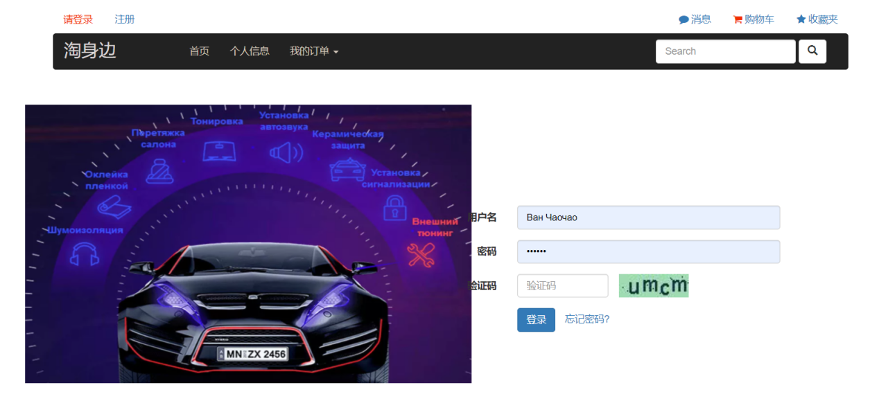

1.2 Информационный интерфейс после входа в систему

Система проверит, является ли это мой логин, с помощью SMS или проверочного кода. Если да, войдите в интерфейс Universe Auto System.

Пользователи могут выбирать мобильные телефоны, которые им нравятся и которые хотят купить, и их цвета в системе, а также могут сортировать всех пользователей по количеству просмотров, покупок и оценке новых пользователей, чтобы выбрать контент, который им нравится.

1.3 Фоновая работа системы

Вызвать фоновый интерфейс, чтобы оценить репутацию потребителя пользователя и предоставить консультационные услуги в соответствии с потребностями пользователя, а также подтвердить способ оплаты.

1.4 Интерфейс пользователя и продавца автомобилей

Если вы продавец, вы подтвердите, действительно ли пользователь совершит покупку, и подтвердите способ оплаты. Если вы являетесь пользователем, отобразится интерфейс способа оплаты.

1.5 Выход из интерфейса

После завершения платежа пользователь может либо выйти из интерфейса, либо продолжить просмотр.

**2) Расчет функционального указателя FP (указать коэффициенты сложности).**

Таблица с оценками и рангами для элементов и файлов системы:

|  |  |  |  |  |  |  |
| --- | --- | --- | --- | --- | --- | --- |
|  |  | Количество | | |  |  |
| Классификация | Название | Элементы | Внешние файлы | Внутренние файлы | Ранг | Оценка |
| Элемент ввода | Область для ввода логина и пароля | 2 | 0 | 2 | Низкий | 3 |
| Элемент запроса | Кнопка входа в систему | 3 | 0 | 2 | Низкий | 3 |
| Элемент запроса | Кнопка перехода на экран с бронями | 1 | 0 | 1 | Низкий | 3 |
| Элемент запроса | Кнопка перехода на экран с рецептами | 1 | 0 | 1 | Низкий | 3 |
| Элемент вывода | Список всех броней | 1 | 0 | 2 | Низкий | 3 |
| Элемент вывода | Список всех рецептов | 1 | 0 | 1 | Низкий | 3 |
| Элемент запроса | Кнопка добавления брони | 1 | 0 | 0 | Низкий | 3 |
| Элемент ввода | Область ввода информации о брони | 5 | 0 | 2 | Средний | 4 |
| Элемент запроса | Кнопка создания брони | 6 | 0 | 2 | Средний | 4 |
| Элемент ввода | Область ввода информации о рецепте | 3 | 0 | 1 | Низкий | 3 |
| Элемент запроса | Кнопка скачивания рецепта | 5 | 1 | 1 | Средний | 4 |
| Элемент запроса | Кнопка создания рецепта | 4 | 0 | 1 | Низкий | 3 |
| Внешний файл | Скачанный рецепт | 5 | 1 | 1 | Низкий | 5 |
| Внутренний файл | Таблица рецептов | 4 | 0 | 1 | Низкий | 7 |
| Внутренний файл | Таблица броней | 5 | 0 | 2 | Низкий | 7 |
| Внутренний файл | Таблица пользователей | 3 | 0 | 2 | Низкий | 7 |
| Внутренний файл | Таблица столиков | 2 | 0 | 1 | Низкий | 7 |

Исходные данные для расчета FP-метрик:

|  |  |  |  |  |
| --- | --- | --- | --- | --- |
| имя характеристики | ранг, сложность, количество | | | |
| низкий | средний | высокий | итого |
| внешние вводы | 6 | 4 | 0 | 10 |
| внешние выводы | 8 | 0 | 0 | 8 |
| внешние запросы | 15 | 8 | 0 | 23 |
| внутренние логические файлы | 28 | 0 | 0 | 28 |
| внешние интерфейсные файлы | 5 | 0 | 0 | 5 |
| общее количество | | | | 74 |

Коэффициенты регулировки сложности:

|  |  |  |
| --- | --- | --- |
| F1 | передача данных | 1 |
| F2 | распределённая обработка данных | 3 |
| F3 | производительность | 0 |
| F4 | распространённость используемой конфигурации | 4 |
| F5 | скорость транзакций | 5 |
| F6 | оперативный ввод данных | 5 |
| F7 | эффективность работы конечного пользователя | 5 |
| F8 | оперативное обновление | 5 |
| F9 | сложность обработки | 0 |
| F10 | повторная используемость | 5 |
| F11 | лёгкость инсталляции | 4 |
| F12 | лёгкость эксплуатации | 4 |
| F13 | разнообразные условия размещения | 5 |
| F14 | простота изменений | 1 |

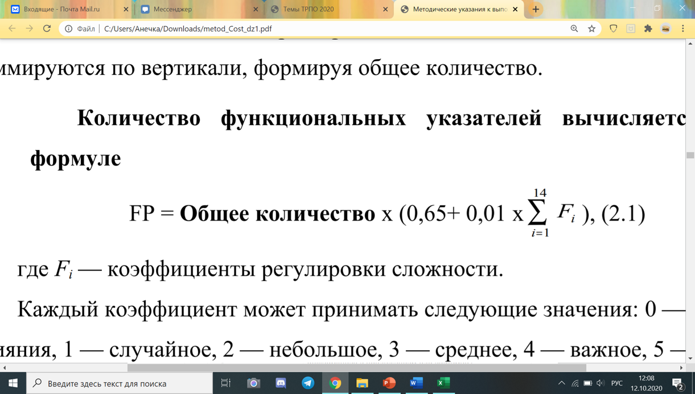

Функциональный указатель FP = 82,88

**3) Оценка размера проекта в FP и LOC(по коэффициенту языка), оценка затрат.**

LOC-количество строк кода:

Пусть у нас есть архивные данные метрического базиса аналога, собранные по уже выполненным проектам:

|  |  |  |
| --- | --- | --- |
| Проект | LOC | KLOC |
| АИС «Электронный учет уроков» | 5700 | 5,7 |
| АИС библиотеки | 11500 | 11,5 |
| Платежная система | 18000 | 18 |

Больше всего на текущий проект по требуемым функциям и интерфейсам похож проект АИС «Электронный учет уроков». Следовательно, предполагаемый размер LOC = 9000 строк.

Рассчитаем LOC с помощью FP:

Функциональный указатель FP = 82,88

Программа должна быть написана на языке Swift. Так как язык наследуется от С, то возьмем значение для языка С++ = 64.

Тогда LOC = FP * 64 = 82,88* 64 = 5304.

Получили следующие значения LOC:

На основании архивных данных: LOC =5700 строк

На основании подсчитанных FP: LOC =5304 строки

Оценка затрат: разобьём продукт на функции

* *f1*-авторизация LOCо1 = 390(LOCл = 279, LOCх = 635, LOCв = 356),
* *f2* – экран выбора действий LOCо3 = 442(LOCл = 354, LOCх = 785, LOCв = 378),
* *f3* – экран списка элементов (список броней, список рецептов) LOCо4 = 1793(LOCл = 1576, LOCх = 2369, LOCв =1703),
* *f4* – экран создания новой сущности (рецепта, брони) LOCо5 = 1062(LOCл = 806, LOCх = 1574, LOCв =998),

Пусть средняя производительность = 3 [FP / чел.-мес]

Оценка затрат = FP / Производительность = 27 [чел.-мес]

**4) Расчет затрат по модели СОСОМО-II раннего проектирования (указать значения масштабных факторов, факторов затрат и прочих параметров модели).**

Основное уравнение для модели раннего проектирования:

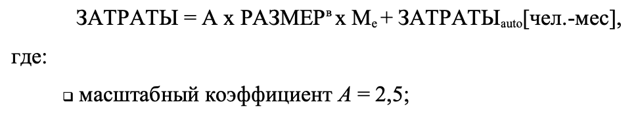

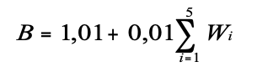

|  |  |  |
| --- | --- | --- |
| W1 | предсказуемость PREC | 3 |
| W2 | гибкость разработки FLEX | 1 |
| W3 | разрешение архитектуры/риска RESL | 4 |
| W4 | связность группы TEAM | 1 |
| W5 | зрелость процесса PMAT | 4 |

B = 1,14

– множитель поправки, зависит от 7 формирователей затрат, характеризующих продукт, процесс и персонал (возможности персонала, надёжность и сложность продукта, требуемое повторное использование, трудность платформы, опытность персонала, средства поддержки, график).

Для каждого формирователя затрат определяется оценка (по 6-балльной шкале), где 1 соответствует очень низкому значению, а 6 – сверхвысокому значению. На основе оценки для каждого формирователя по таблице Боэма определяется множитель затрат . Перемножение всех множителей затрат формирует множитель поправки:

.

|  |  |  |  |  |  |  |  |
| --- | --- | --- | --- | --- | --- | --- | --- |
| EMi | Extra Low(0) | Very Low(1) | Low(2) | Nominal(3) | High(4) | Very High(5) | Extra High(6) |
| 1. PERS | 2,12 | 1,62 | 1,26 | 1,00 | 0,83 | 0,63 | 0,50 |
| 2. RCPX | 0,49 | 0,60 | 0,83 | 1,00 | 1,33 | 1,91 | 2,72 |
| 3. RUSE | n/a | n/a | 0,95 | 1,00 | 1,07 | 1,15 | 1,24 |
| 4. PDIF | n/a | n/a | 0,87 | 1,00 | 1,29 | 1,81 | 2,61 |
| 5. PREX | 1,59 | 1,33 | 1,22 | 1,00 | 0,87 | 0,74 | 0,62 |
| 6. FCIL | 1,43 | 1,30 | 1,10 | 1,0 | 0,87 | 0,73 | 0,62 |
| 7. SCED | n/a | 1,43 | 1,14 | 1,00 | 1,00 | 1,00 | n/a |

Рассчитываем множитель поправки:

|  |  |  |
| --- | --- | --- |
| Формирователь затрат | Оценка | Множитель |
| Возможности персонала PERS | 4 | 0,83 |
| Надёжность и сложность продукта RCPX | 4 | 1,33 |
| Требуемое повторное использование RUSE | 6 | 1,24 |
| Трудность платформы PDIF | 3 | 1 |
| Опытность персонала PREX | 2 | 1,22 |
| Средства поддержки FCIL | 3 | 1 |
| График SCED | 4 | 1 |

Рассчитаем затраты на автогенерируемый код:

Рассчитаем затраты на всю систему:

**5) Расчет длительности и стоимости разработки по модели СОСОМО-II раннего проектирования (рабочий коэффициент стоимости указывать в рублях, относительно средней зарплаты разработчиков).**

.

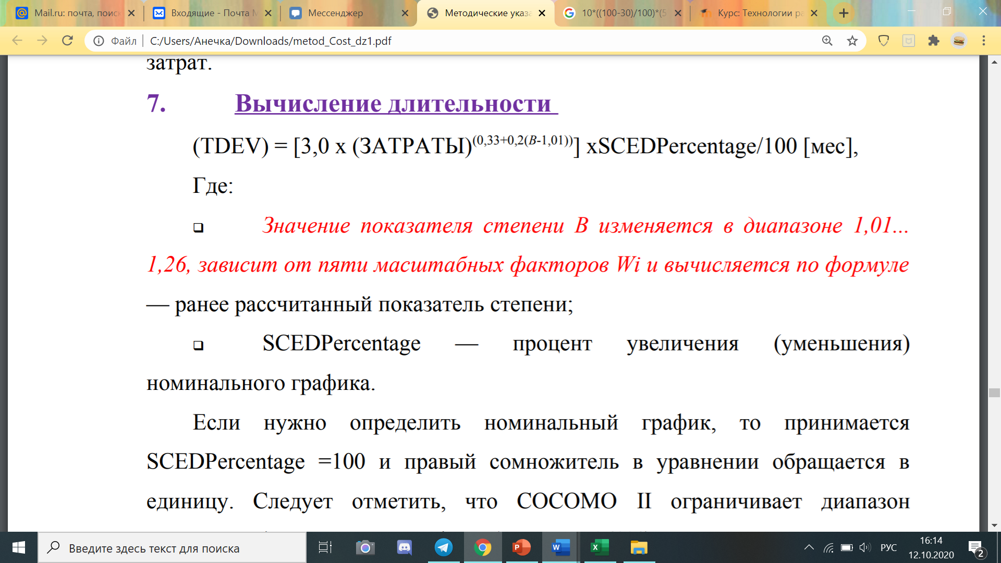

*.*

**6) Зависимости между параметрами модели.**

Модель раннего проектирования: PRЕС, FLEX, RESL, TEAM, PREC, РМАТ, PERS, RCPX, RUSE, PDIF, PREX, FСIL, SCED.

Анализ влияния изменений параметра SCED модели на стоимость и затраты.

|  |  |  |  |  |
| --- | --- | --- | --- | --- |
| Формирователь затрат | Оценка | Значение 1 | Значение 2 | Значение 3 |
| Возможности персонала PERS | 4 | 0,83 | 0,83 | 0,83 |
| Надёжность и сложность продукта RCPX | 4 | 1,33 | 1,33 | 1,33 |
| Требуемое повторное использование RUSE | 6 | 1,24 | 1,24 | 1,24 |
| Трудность платформы PDIF | 3 | 1 | 1 | 1 |
| Опытность персонала PREX | 2 | 1,22 | 1,22 | 1,22 |
| Средства поддержки FCIL | 3 | 1 | 1 | 1 |
| График SCED | X | 1 | 1,14 | 1,43 |
|  | Mе = | 1,66997992 | 1,903777109 | 2,3880713 |
|  | Затраты = | 31,7632736 | 36,01413193 | 44,819481 |
|  | Длительность= | 10,2755871 | 10,74547518 | 11,615648 |
|  | Стоимость = | 2858694,63 | 3241271,874 | 4033753,3 |

**7) График зависимости затрат и стоимости от варьируемого параметра модели.**

**8) Расчет уменьшения затрат за счет функционала.**

Сейчас затраты на всю систему:

По заданию необходимо уменьшить затраты на 10%. Тогда целевое значение затрат должно быть = 28,58 [

Решим следующее уравнение:

Получим следующий результат:

(новый_размер) = 5,17

Получили, что необходимо сократить размер на

5,7-5,17 = 0,53 [KLOC]

Например, если убрать экран выбора действий и реализовать его сразу в виде tap бара, то появится возможность сократить KLOC примерно на 0,44. Остальные сокращения можно произвести за счет упрощения дизайна.

**9) Расчет уменьшения затрат за счет параметров модели.**

Попробуем сократить затраты на 10% за счет параметров модели:

|  |  |  |
| --- | --- | --- |
| Формирователь затрат | Оценка | Значение 1 |
| Возможности персонала PERS | 4 | 0,83 |
| Надёжность и сложность продукта RCPX | 4 | 1,33 |
| Требуемое повторное использование RUSE | 4 | 1,07 |
| Трудность платформы PDIF | 3 | 1 |
| Опытность персонала PREX | 2 | 1,22 |
| Средства поддержки FCIL | 3 | 1 |
| График SCED | 4 | 1 |
|  |  |  |
|  | Mе= | 1,44103106 |
|  | Затраты | 27,6005668 |

Таким образом, если нет необходимости заранее закладываться на то, чтобы в коде была возможность повторного использования в обязательном порядке – появляется возможность сократить затраты до 27,6